OBJAVA ZA MEDIJE

PREDSJEDNIK HAZU AKADEMIK ZVONKO KUSIĆ PRIMIO ZAMJENIKA MINISTRA KULTURE NR KINE DONG WEIJA

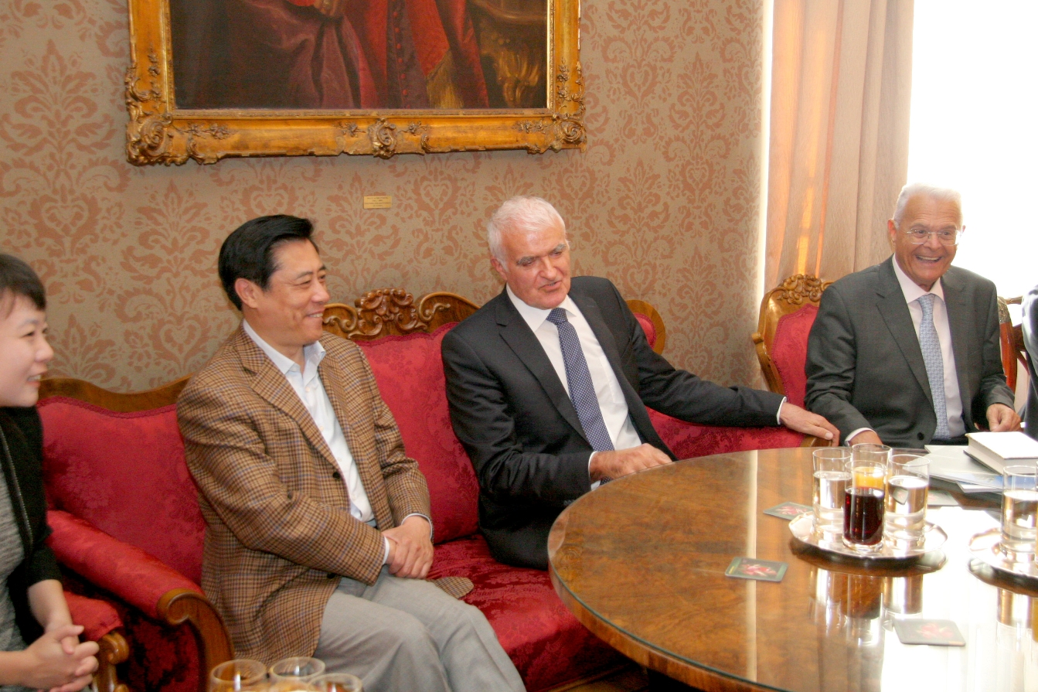

Zagreb, 13. travnja 2016. – Predsjednik Hrvatske akademije znanosti i umjetnosti akademik Zvonko Kusić primio je u srijedu 13. travnja u palači HAZU zamjenika ministra kulture Narodne Republike Kine Donga Weija koji boravi u višednevnom službenom posjetu Hrvatskoj. Akademik Kusić visokog je gosta upoznao s poviješću, ustrojem i djelovanjem Hrvatske akademije, a među istaknutim predsjednicima Akademije istaknuo je Andriju Štampara, osnivača Svjetske zdravstvene organizacije koji je kao pionir socijalne medicine od 1933. do 1936. djelovao i u Kini gdje je reorganizirao javnu zdravstvenu službu, o čemu je napisao i Dnevnik iz Kine. Razgovaralo se i o suradnji Hrvatske i Kine, posebno na području kulture i znanosti, a Dong Wei istaknuo je važnost povezivanja tih dviju područja. Dong Wei se upisao i u Akademijinu spomen-knjigu u koju je upisao: „Velika mi je čast i zadovoljstvo posjetiti ovu zemlju velike povijesti i kulture.“
Uz akademika Kusića na sastanku su bili i potpredsjednik HAZU akademik Jakša Barbić, glavni tajnik akademik Pavao Rudan, tajnica HAZU Marina Štancl, predsjednica Odbora za međunarodnu suradnju HAZU akademkinja Milena Žic Fuchs te član Odbora akademik Ivo Šlaus. U pratnji Dong Weija uz njegove suradnike bila je i zamjenica ministra kulture Republike Hrvatske dr. sc. Ana Lederer sa suradnicama.
Gosti iz Kine razgledali su i Strossmayerovu galeriju starih majstora HAZU.

Marijan Lipovac
Ured za odnose s javnošću i medije HAZU

